ARCHITETTURA LOGICA DI UN CALCOLATORE

# LIVELLI LOGICI

Un calcolatore può essere logicamente suddiviso in 7 livelli, il più grande che si interfaccia con l’utente, mentre il più piccolo si interfaccia con l’HARDWARE

# BREVE STORIA

I primi calcolatori possedevano delle dimensioni ragguardevoli, arrivando a occupare intere stanze e pesare attorno a 10Tons.

1940s John Von Neumann idea una architettura logica di un calcolatore.

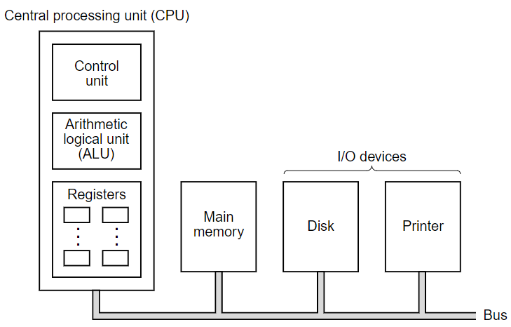

CPU: unità centrale di controllo e esecuzione

Memoria Principale RAM su cui la CPU cerca le informazioni

IO Devices: tutti i dispositivi esterni alla “Scheda Madre”

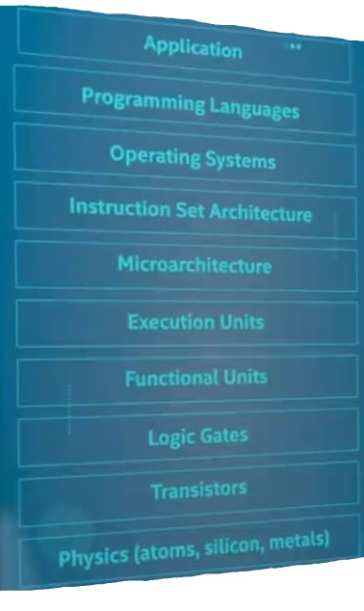

Il modello rappresenta i livelli logici in cui può essere divisa la funzionalità di un calcolatore.

* APPLICATION interfaccia con l’utente. Tutti i programmi e le applicazioni eseguibili dall’utente
* PROGRAMMING: livello a cui il programmatore scrive le righe di codice che andranno a comporre il programma/APP eseguibile
* OS: sistema operativo, gestisce le funzionalità Hardware del sistema e si interfaccia con il livello HW per gestire e eseguire fisicamente le istruzioni
* ISA: insieme di istruzioni macchina eseguibili sull’HW
* Execution Units. Circuiti che sono in grado di eseguire le istruzioni. Il più importante è la CPU e la ALU al suo interno
* Functional Units: ogni circuito compreso nell’HW ha una sua funzione ben precisa e definita
* Logic Cates: circuiti e porte logiche elementari
* Transistors: unità base del funzionamento di un HW
* ATOM: atomi di silicio e procedimento per la realizzazione dei Silicon Wafers

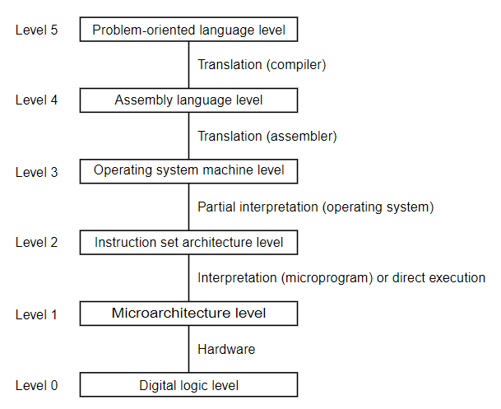

LIVELLO 0

# CODIFICA DIGITALE

Si occupa di rappresentare tutte le informazioni in sistema binario, comprensibile alla macchina.

LIVELLO 1

# MICROARCHITETTURA

È il livello fisico, che interpreta i segnali elettrici di tensione in segnali logici digitali.

A questo livello vi sono tutti i Circuiti Logici Integrati CHIP. I CHIP interconnessi danno vita a complesse reti logiche.

In questo livello è presente la CPU (vedi CPU.docx)

LIVELLO 2

# ISA (Instruction Set Architecture)

Interfaccia il SOFTWARE con HARDWARE.

Identifica l’insieme di istruzioni macchina interpretabili e eseguibili dalla struttura HW.

LIVELLO 3

# SISTEMA OPERATIVO

a